V 1 – Modellversuch „Hochofen“

In diesem Demonstrationsversuch soll der in der Industrie eingesetzte Hochofen als Modell vorgeführt werden. Daran lernen die SuS die ablaufenden Reaktionen und den technischen Prozess kennen. Das Arbeitsblatt kann zur Unterstützung des Lernprozesses und zur Versuchsauswertung eingesetzt werden. Ein besonderes Vorwissen wird für den Versuch nicht benötigt; die Theorie zur Redoxreaktion kann an diesem Versuch erarbeitet werden.

Gefahrenstoffe
Sauerstoff |  |  | H: 270 |  |  |  | P: 220, 403
Eisen(III)-oxid |  |  | H: - |  |  |  | P: -
Aktivkohle |  |  | H: - |  |  |  | P: -
Sand |  |  | H: - |  |  |  | P: -

Materialien: Sauerstoffgasflasche, Glasrohr mit 2 durchbohrten Stopfen, Verbrennungsrohr, Glaswolle, Stativ mit Klammern, Bunsenbrenner, Feuerzeug, Spatel, große Pinzette, Magnet

Chemikalien: 5 g Sand, Sauerstoff, 10 g Aktivkohle, 5 g Eisen(III)-oxid

Durchführung: Der Versuch wird wie in der Abbildung aufgebaut. Statt der Quarzwolle werden Glaswolle und Sand verwendet. Im Verbrennungsrohr wird eine Schichtung vorgenommen: Glaswolle (5 cm) – Sand (1 cm) – Aktivkohle (2 cm) – Eisenerz (1 cm) – Aktivkohle (2 cm) - Sand (1 cm) – Glaswolle (5cm). Zu Beginn wird die untere Aktivkohleschicht ohne Sauerstoffzufuhr mit dem Bunsenbrenner erhitzt, bis sie glüht. Anschließend wird eine schwache Sauerstoffzufuhr eingestellt und das Reaktionsgemisch wird für etwa 10 Minuten erhitzt. Nach dem Abkühlen wird der Inhalt des Verbrennungsrohrs auf Farbe, Form und Magnetismus untersucht.

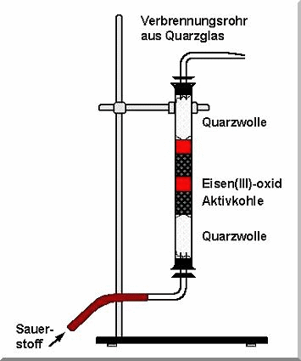 | Abb. 1: Versuchsaufbau Hochofen,  Quelle: T. Seilnacht, http://www.seilnacht.com/versuche/redureak.html (zuletzt abgerufen am 29.7.2013 um 6:52 Uhr)

Beobachtung: Im Verbrennungsrohr ist ein orangefarbenes Glühen der Aktivkohle zu beobachten, das bei Sauerstoffzugabe deutlich heller wird. Am Ende der Reaktion befindet sich ein dunkler, flüssiger Stoff im Verbrennungsrohr. Nach dem Abkühlen befindet sich ein dunkelgrauer, metallisch aussehender Feststoff im Verbrennungsrohr. Die Untersuchung auf Magnetismus ist positiv.

Abb. 2: Produkt des Hochofenprozesses | 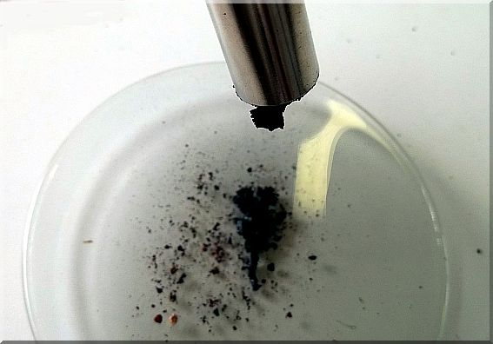

Deutung: Es laufen mehrere Reaktionen im Verbrennungsrohr ab. Durch den Sauerstoffmangel zu Beginn des Erhitzens erfolgt eine unvollständige Verbrennung (C + O2 → CO2 und CO2 + C → 2 CO). Es entsteht Kohlenstoffmonoxid, dass das Eisen(III)-oxid zu elementarem Eisen reduziert:
3 CO (g) + Fe2O3 (s) → 3 CO2 (g) + 2 Fe (l).
Bei dem Reaktionsprodukt des Hochofenprozesses handelt es sich um verunreinigtes Eisen (mit magnetischer Eigenschaft), das nach Reaktionsende zuerst in flüssiger Form vorliegt und sich beim Abkühlen zu einem Feststoff zusammenlagert. Dieses Experiment zeigt die Eisengewinnung im Hochofen im Modell.
Entsorgung: Nach dem Abkühlen werden die Feststoffe mit dem Hausmüll entsorgt.

Literatur: [1] T. Seilnacht, http://www.seilnacht.com/versuche/redureak.html, unbekannt (zuletzt abgerufen am 29.07.2013 um 6:52 Uhr)
[2] T. Seilnacht, http://www.seilnacht.com/Lexikon/hochofen.html, unbekannt (zuletzt abgerufen am 29.07.2013 um 6:55 Uhr)
[3] C. E. Mortimer & U. Müller (2007), Chemie – Das Basiswissen der Chemie, Georg Thieme Verlag, Stuttgart, S. 476 f.

